**Procesos de creación de un repositorio**

Una vez iniciado nos vamos a new para poder crear un nuevo repositorio

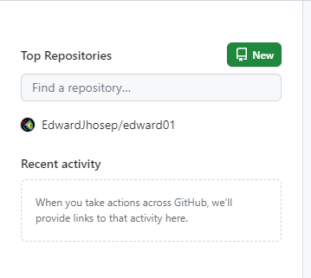

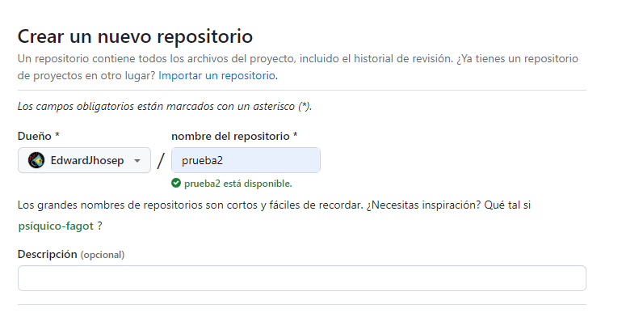a continuación, colocamos el nombre del nuevo repositorio que tenga que ver con el trabajo que vas a realizar

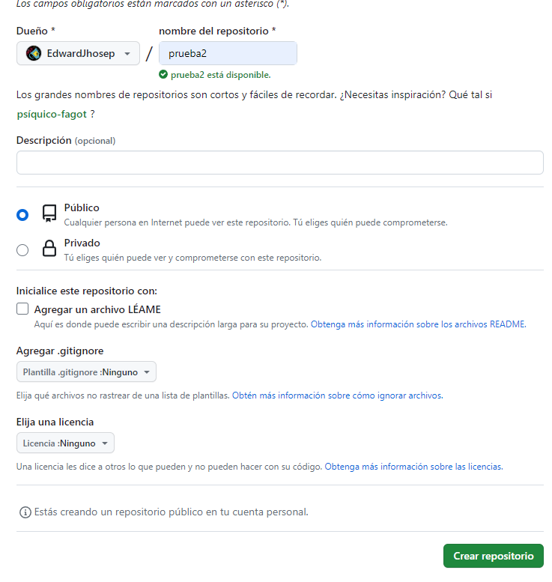a continuación, damos a crear repositorio

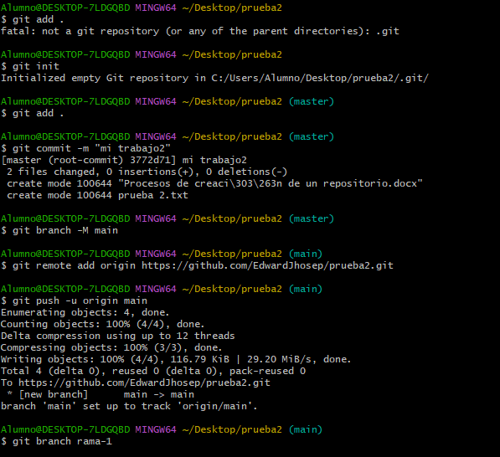

Digitamos

**1 .git add.**

A continuación

**2.git init**

A continuación

**3.git Branch -M main**

A continuación

**4.git push -u origin main**